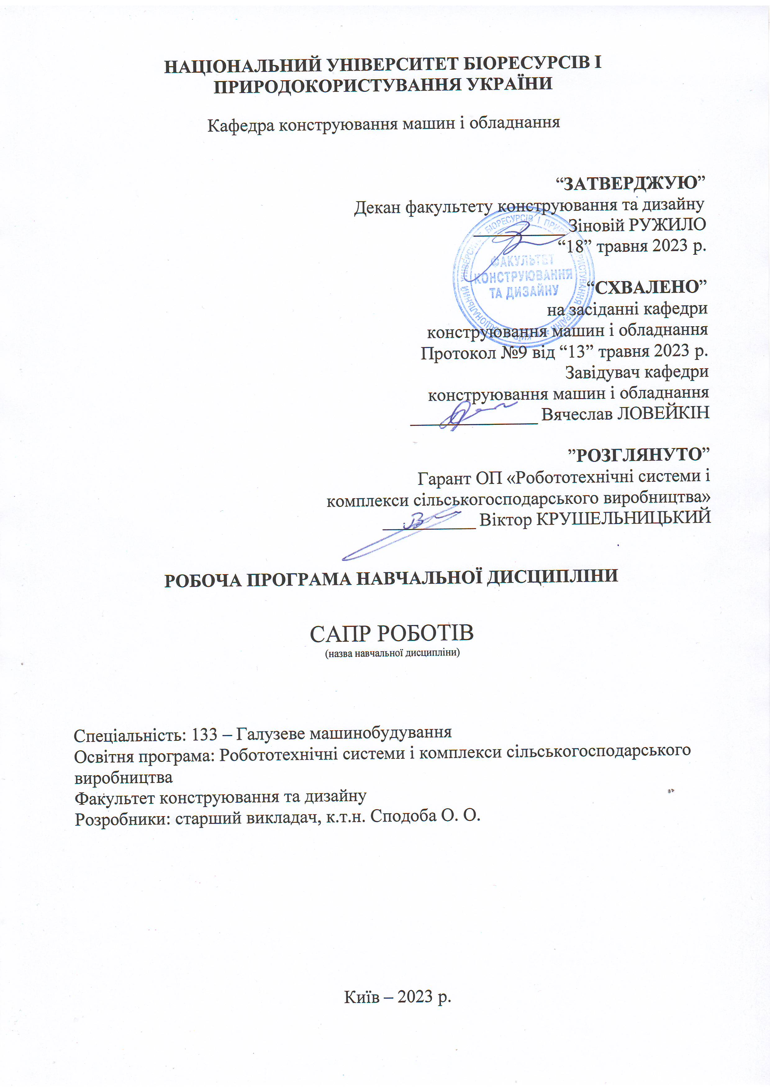
НАЦІОНАЛЬНИЙ УНІВЕРСИТЕТ БІОРЕСУРСІВ І ПРИРОДОКОРИСТУВАННЯ УКРАЇНИ

Кафедра конструювання машин і обладнання

“ЗАТВЕРДЖУЮ”
Декан факультету конструювання та дизайну
__________ Зиновій РУЖИЛО
“18” травня 2023 р.

“СХВАЛЕНО”
на засіданні кафедри
конструювання машин і обладнання
Протокол №9 від “13” травня 2023 р.
Завідувач кафедри
конструювання машин і обладнання
______________ Вячеслав ЛОВЕЙКІН

”РОЗГЛЯНУТО”
Гарант ОП «Робототехнічні системи і
комплекси сільськогосподарського виробництва»
____________ Віктор КРУШЕЛЬНИЦЬКИЙ

РОБОЧА ПРОГРАМА НАВЧАЛЬНОЇ ДИСЦИПЛІНИ

САПР РОБОТІВ
(назва навчальної дисципліни)

Спеціальність: 133 – Галузеве машинобудування
Освітня програма: Робототехнічні системи і комплекси сільськогосподарського виробництва
Факультет конструювання та дизайну
Розробники: старший викладач, Ph.D, Сподоба О. О.

Київ – 2023 р.
- Опис навчальної дисципліни
САПР роботів
(назва)

Галузь знань, спеціальність, освітня програма, освітній ступінь

Освітній ступінь | Магістр
Спеціальність | 133 – Галузеве машинобудування
Освітня програма | Робототехнічні системи і комплекси сільськогосподарського виробництва
Характеристика навчальної дисципліни

Вид | Обов’язкова
Загальна кількість годин | 150
Кількість кредитів ECTS | 5
Кількість змістових модулів | 2
Курсовий проект (робота) (за наявності) | Курсова робота (30 год.)
Форма контролю | Екзамен
Показники навчальної дисципліни для денної та заочної форм навчання

 | денна форма навчання | заочна форма навчання
Курс (рік підготовки) | 1 | -
Семестр | 1 | -
Лекційні заняття | 30 год. | -
Практичні, семінарські заняття | - | -
Лабораторні заняття | 30 год. | -
Самостійна робота | 60 год. | -
Індивідуальні завдання | - | -
Кількість тижневих аудиторних  годин для денної форми навчання | - год. | -

Мета, завдання та компетентності навчальної дисципліни
Системи автоматизованого проектування роботів (САПР роботів) є невід'ємною частиною сучасного галузевого машинобудування АПК і відіграє важливу роль при розрахунку, проектуванні, макетуванні, проведенні досліджень, виробництві та оптимізації готової продукції. Вивчення дисципліни САПР роботів є важливим аспектом для майбутніх інженерів-конструкторів у галузі машинобудування АПК, адже використання систем автоматизованого проектування дає наступний ряд переваг:
1) скорочення трудомісткості при проведені розрахунків, проектуванні, плануванні та в результаті скороченні термінів проектування за рахунок автоматизації оформлення документації, інформаційної підтримки та автоматизації процесу прийняття рішень;
2) зменшення собівартості розрахунків, проектування та в результатті виготовлення готової продукції, зменшення витрат на експлуатацію, підвищення якості та техніко-економічного рівня результатів проектування за рахунок використання технологій паралельного проектування, уніфікації проектних рішень та процесів проектування, повторного використання проектних рішень, даних та напрацювань;
3) зменшення витрат на натурне моделювання та проведення випробувань за рахунок заміни натурних випробувань та макетування математичним моделюванням, підвищення якості управління проектуванням, застосування методів варіантного проектування та оптимізації.
Вивчення дисципліни САПР роботів є важливою ланкою для майбутніх інженерів-конструкторів у галузі машинобудування АПК, оскільки вона надає їм можливість отримати необхідні теоретичні знання та практичні навички для ефективної роботи з системами автоматизованого проектування, що загалом забезпечує якість, надійність та впровадження інновацій в реалізації їх проектів та готових виробів.
Метою дисципліни є формування теоретичного розуміння та практичних навичок роботи з системами автоматизованого проектування для розрахунку та проектування механічних систем, несучої металоконструкції та дизайну роботів та їх обладнання.
Задачі дисципліни полягають у викладанні: основних теоретичних положень на яких ґрунтуються методи проектування роботів та практичне застосування їх при розрахунку та проектуванні роботі в за допомогою систем автоматизованого проектування.
Набуття компетентностей:
інтегральна компетентність: здатність розв’язувати складні завдання і проблеми конструювання роботів для потреб аграрного виробництва, що передбачають проведення дослідження та/або здійснення інновацій та характеризується невизначеністю умов і вимог.
загальні компетентності (ЗК):
ЗК1. Здатність застосовувати інформаційні та комунікаційні технології.
ЗК2. Здатність вчитися та оволодівати сучасними знаннями.
ЗК3. Здатність до пошуку, оброблення та аналізу інформацію з різних джерел.
ЗК4. Здатність бути критичним та самокритичним.
ЗК6. Здатність генерувати нові ідеї (креативність).
ЗК8. Здатність приймати обґрунтовані рішення.
фахові (спеціальні) компетентності (СК):
СК2. Критичне осмислення передових для галузевого машинобудування наукових фактів, концепцій, теорій, принципів та здатність їх застосовувати для розв’язання складних задач розробки роботі, маніпуляторів і забезпечення сталого розвитку. Здатність втілювати передові інженерні розробки для отримування практичних результатів.
СК3. Здатність створювати нову техніку і технології в галузі механічної інженерії.
СК4. Усвідомлення перспективних завдань сучасного виробництва, спрямованих на задоволення потреб споживачів, володіння тенденціями інноваційного розвитку технологій галузі.
СК5. Здатність розробляти і реалізовувати плани й проекти у сфері галузевого машинобудування, зокрема розробки роботів і роботехнічних систем, та дотичних видів діяльності, здійснювати відповідну підприємницьку діяльність.

Програмні результати навчання (РН):
РН2. Знання та розуміння механіки і машинобудування та перспектив їхнього розвитку.

Програма та структура навчальної дисципліни для:
– повного терміну денної (заочної) форми навчання;
Назви змістових модулів і тем | Кількість годин
Назви змістових модулів і тем | денна форма |  |  |  |  |  |  | Заочна форма
Назви змістових модулів і тем | тижні | усього | у тому числі |  |  |  |  | усього | у тому числі
Назви змістових модулів і тем | тижні | усього | л | п | лаб | інд | с.р. | усього | л | п | лаб | інд | с.р.
1 | 2 | 3 | 4 | 5 | 6 | 7 | 8 | 9 | 10 | 11 | 12 | 13 | 14
Змістовий модуль 1. Загальні поняття та функції САПР
Тема 1. Сучасні САПР. Основні терміни та визначення. | 1-2 | 6 | 6 | - | - | - | - | - | - | - | - | - | -
Тема 2. Підходи та методи проектування | 2 | 8 | 2 | - | - | - | 6 | - | - | - | - | - | -
Тема 3. Імпорт та експорт документів | 3 | 10 | 2 | - | 2 | - | 6 | - | - | - | - | - | -
Тема 4. Робота з 3D моделями | 4-5 | 12 | 2 | - | 4 | - | 6 | - | - | - | - | - | -
Тема 5. Робота з листовим металом | 5-7 | 16 | 2 | - | 6 | - | 8 | - | - | - | - | - | -
Тема 6. Робота зі зборками | 7-8 | 12 | 2 | - | 4 | - | 6 | - | - | - | - | - | -
Разом за змістовим модулем 1 | 64 |  | 16 | - | 16 | - | 32 | - | - | - | - | - | -
Змістовий модуль 2. Спеціальні поняття та функції САПР
Тема 7. Пакети спеціальних програм САПР | 9 | 10 | 4 | - | - | - | 6 | - | - | - | - | - | -
Тема 8. Робота із бібліотеками | 10-11 | 14 | 4 | - | 4 | - | 6 | - | - | - | - | - | -
Тема 9. Проведення розрахунків | 12-14 | 20 | 4 | - | 6 | - | 10 | - | - | - | - | - | -
Тема 10. Робота із кресленнями | 14-15 | 12 | 2 | - | 4 | - | 6 | - | - | - | - | - | -
Разом за змістовим модулем 2 | 56 |  | 14 | - | 14 | - | 28 | - | - | - | - | - | -
Усього годин | 120 |  | 30 | - | 30 | - | 60 | - | - | - | - | - | -

Семінарські заняття
Семінарські заняття не передбачено навчальним планом.

Практичні заняття – відсутні
Практичні заняття не передбачено навчальним планом.

Теми лабораторних занять
№  з/п | Назва теми | Кількість  годин
1 | Імпорт та експорт документів | 2
2 | Створення 3D деталей | 4
3 | Робота з листовим металом | 6
4 | Створення зборок в програмі | 4
5 | Робота з бібліотеками | 4
6 | Проведення розрахунків | 6
7 | Робота із кресленнями | 4

Теми самостійної роботи
№  з/п | Назва теми | Кількість  годин
1 | Підходи та методи проектування | 6
2 | Імпорт та експорт документів | 6
3 | Робота з 3D моделями | 6
4 | Робота з листовим металом | 8
5 | Робота зі зборками | 6
6 | Пакети спеціальних програм САПР | 6
7 | Робота із бібліотеками | 6
8 | Проведення розрахунків | 10
9 | Робота із кресленнями | 6

- Індивідуальні завдання
Індивідуальні завдання не передбачено навчальним планом

Зразки контрольних питань, тестів для визначення рівня засвоєння знань студентами.
- Дати визначення системам автоматизованого проектування.
- Що називається системою автоматизованою?
- Які види АС виділяють в залежності від виду діяльності?
- Із чого в загальному складається АС?
- Кого називають користувачем АС?
- Дати визначення комплексу засобів автоматизації автоматизованої системи.
- Чим відрізняється автоматизоване проектування від автоматичного?
- Яка мета створення САПР?
- За рахунок чого досягається підвищення ефективності праці інженерів при використанні САПР?
- Які розробки вважають відправними точками в зародженні галузі створення САПР?
- Описати особливості програми SolidWorks.
- Які різновиди технічного проектування виділяють в залежності від ступеня залучення людини до отримання проектних рішень?
- Призначення та функції пакету SolidWorks Мotion?
- Призначення та функції пакету SolidWorks Composer?
- Призначення та функції пакету SolidWorks Inspection?
- Призначення та функції пакету SolidWorks PCB?
- Призначення та функції пакету SolidWorks Electrical?
- Призначення та функції пакету SolidWorks Simulation?
- Призначення та функції пакету SolidWorks Flow Simulation?
- Призначення та функції пакету SolidWorks Inspection?
- Що мається на увазі під проектуванням «знизу вверх» та «зверху вниз»?
- Дати визначення комплексу засобів автоматизації проектування та опишіть його склад.
- Охарактеризуйте математичне та програмне забезпечення.
- Яке призначення лінгвістичного забезпечення?
- Описати інформаційне забезпечення.
- Охарактеризувати методичне забезпечення.
- Що входить до складу технічного забезпечення?
- Дати визначення програмно-методичному комплексу.
- Дати визначення програмно-технічному комплексу.
- Охарактеризувати принципи системної єдності та сумісності САПР.
- Охарактеризувати принципи інтеграції та типізації САПР.
- Охарактеризувати принципи розвитку та відкритості САПР.
- Охарактеризувати принципи ефективності та інваріантності САПР.
- Охарактеризувати принципи тиражованості та адаптації, а також живучості САПР.
- Які системні властивості мають САПР?
- Які функціональні можливості CATIA відрізняють її від інших систем проектування?
- Основні можливості та сфери застосування SolidWorks.

Методи навчання.
При викладанні даної дисципліни використовуються словесні, наочні та практичні методи навчання.

Форми контролю.
Система поточного, модульного та підсумкового контролю з начальної дисципліни «САПР роботів».
Поточний контроль знань здійснюється за модульно-рейтинговою системою та передбачає усне експрес-опитування під час аудиторних занять, проведення 2 модульних контрольних робіт та виконання самостійних робіт. Мінімум балів при яких студент допускається до заліку становить 42 бали. Підсумковий контроль проводиться у формі екзамену із виконанням письмових завдань.

- Розподіл балів, які отримують студенти.
Оцінювання знань студента відбувається за 100-бальною шкалою і переводиться в національні оцінки згідно з табл. 1 «Положення про екзамени та заліки у НУБіП України» (наказ про уведення в дію від 26.04.2023 р. протокол № 10).
Рейтинг здобувача вищої освіти,  бали | Оцінка національна  за результати складання
Рейтинг здобувача вищої освіти,  бали | екзаменів | заліків
90-100 | Відмінно | Зараховано
74-89 | Добре | Зараховано
60-73 | Задовільно | Зараховано
0-59 | Незадовільно | Не зараховано
Для визначення рейтингу студента (слухача) із засвоєння дисципліни R_{ДИС} (до 100 балів) одержаний рейтинг з атестації (до 30 балів) додається до рейтингу студента (слухача) з навчальної роботи R_{НР} (до 70 балів): R _{ДИС} = R _{НР} + R _{АТ} .

Навчально-методичне забезпечення
- Підручники, навчальні посібники;
- Програмне забезпечення Wolfram cloud, Auto Autodesk Education and Student Access

Рекомендовані джерела інформації
Основна
- Основи САПР в атомобілебудуванні: навч. посібник / О.М. Артюх, О.В. Дударенко, В.В. Кузьмін, А.Ю. Сосик, А.В. Щербина. – Запоріжжя : НУ «Запорізька політехніка», 2021. - 168 с.
- Інженерна графіка в SolidWorks: навч. Посібник / С.І. Пустюльга, В.Р. Самостян, Ю.В. Клак – Луцьк: Вежа, 2018. – 172 с.

Додаткова
- Системи автоматизованого проєктування: конспект лекцій / К.С. Барандич, О.О. Подолян, М.М. Гладський. – Електронні текстові дані (1 файл 3,05 Мбайт). – К.: КПІ ім. Ігоря Сікорського, 2021. – 97 с.

Інформаційні ресурси
- SolidWorks Online Help [Електронний ресурс] – Режим доступу до ресурсу: https://help.SolidWorks.com/2023/English/SolidWorks/sldworks/r_welcome_sw_online_help.htm
- Autodesk [Електронний ресурс] – Режим доступу до ресурсу: https://www.autodesk.com/education/students
- Довідка Autodesk [Електронний ресурс] – Режим доступу до ресурсу: https://help.autodesk.com/

